ДЕНЬ ЗНАНИЙ

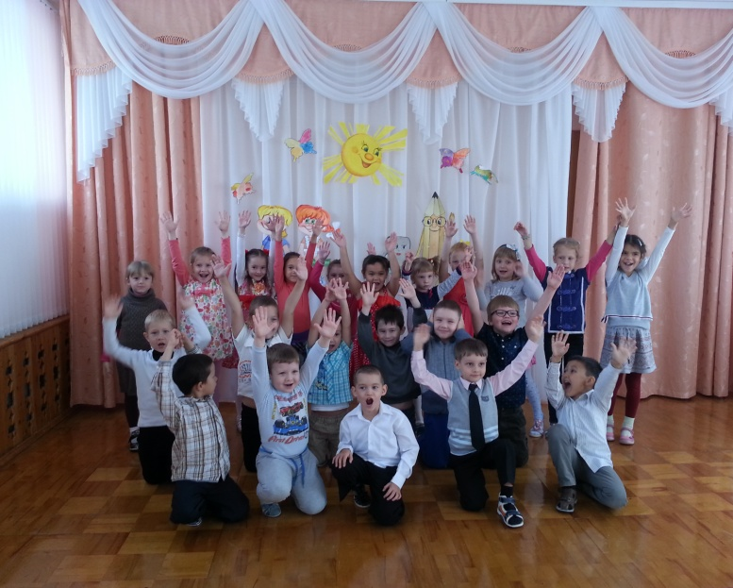

Сегодня в детском саду №254 прошло развлечение, посвященное Дню знаний. Вместе со сказочным героем «Ириской» дошколята отгадывали загадки, танцевали, прокладывали путь до школы.

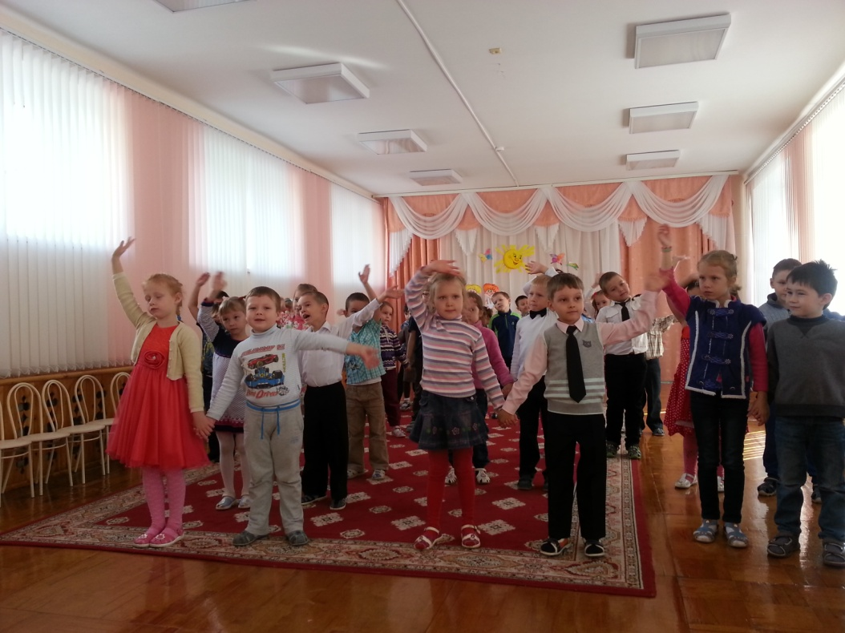
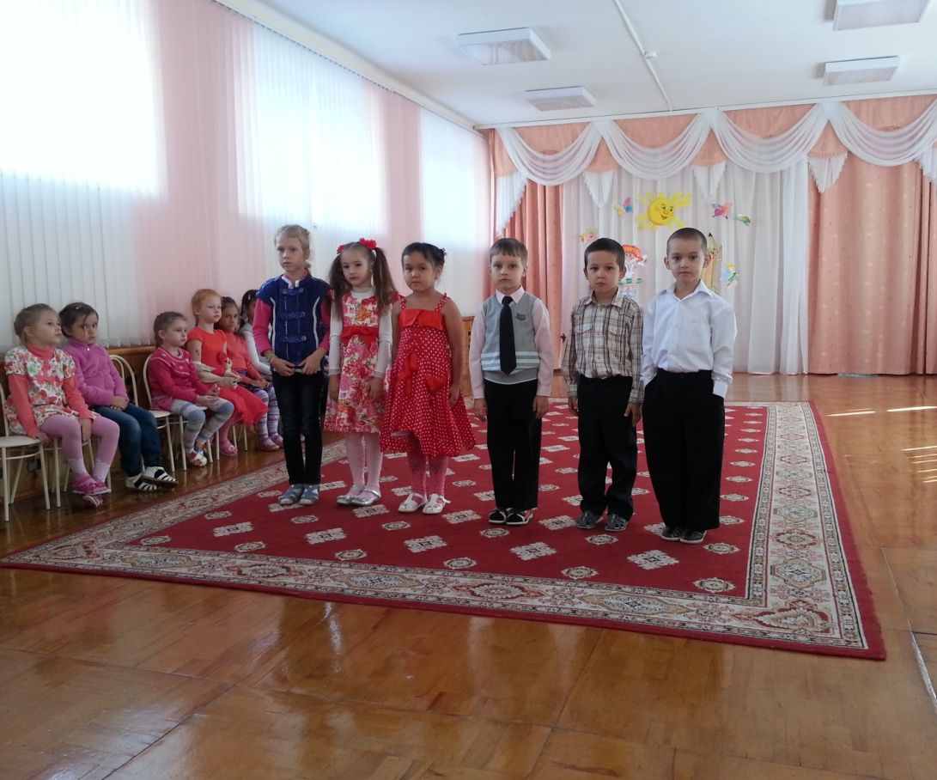

Несмотря на пасмурную погоду в наше м музыкальном зале царило веселье и смех.

